ТЕМАТИЧЕСКАЯ НЕДЕЛЯ
«В ГОСТЯХ У СКАЗКИ»
группа №12
2018 – 2019 уч.г.
Сказки – это прекрасный и удивительный мир открытий для детей.
Все малыши любят сказки и верят в них. Ведь сказки учат
маленьких читателей быть добрыми и справедливыми,
заботливыми и дружелюбными, говорят о том,
что добро всегда побеждает зло.

Д​ети любят не только «читать» сказки, но и «показывать» их, сочинять и рисовать. Поэтому неделя сказок в нашей группе прошла очень насыщено и интересно.
Считается, что наиболее древним видом русских сказок являются сказки о животных, где главные персонажи – это лесные звери: волк, лиса, заяц, медведь. Возможно, эти истории возникли еще во времена одомашнивания первобытным человеком диких животных. Поэтому и мы на этой неделе говорили о русских народных сказках про животных:
- вспомнили с детьми уже известные им сказки («Колобок», «Теремок», «Репка», «Три медведя» и др.);
- познакомились с новыми, еще не известными детям («Лиса и козел», «Как Лиса училась летать», «Коза-дереза» и др.)
В группе подобраны книги, дидактические игры по знакомству и закреплению знаний о русских народных сказках, есть пазлы, кубики со сказками, в которые с большим удовольствием играют дети в группе.
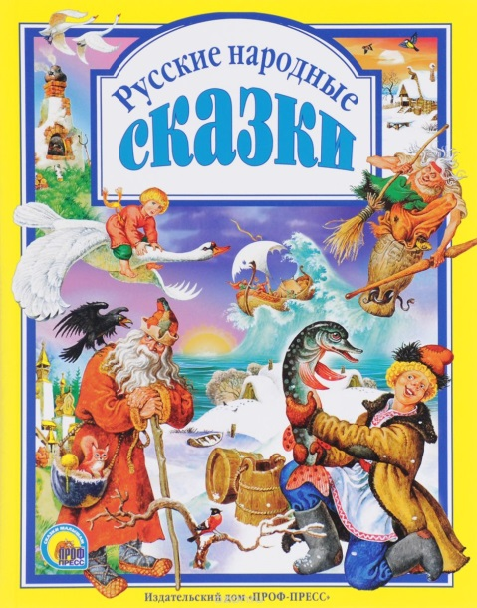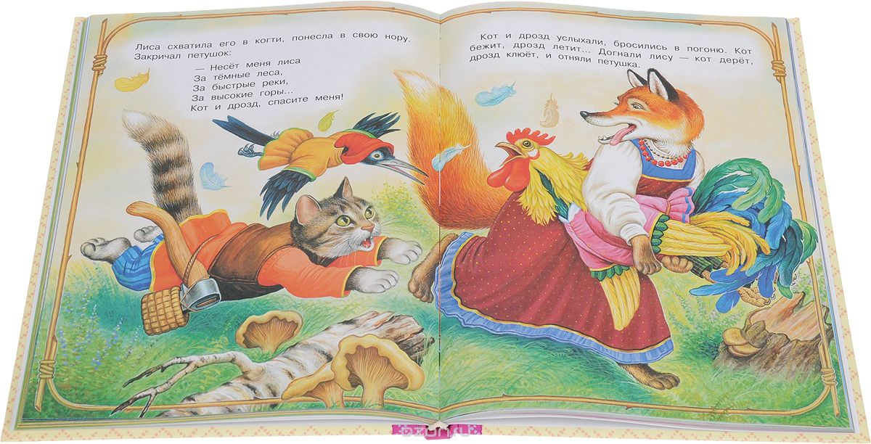
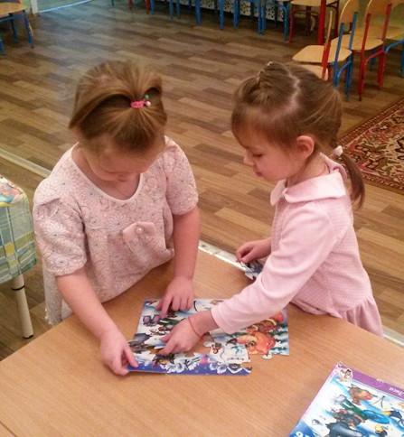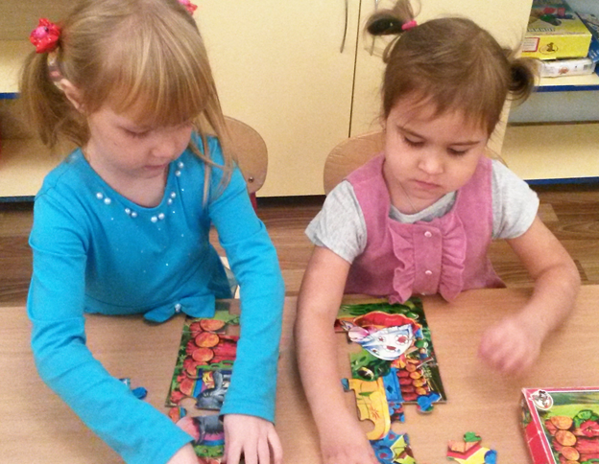
С целью закрепления знаний о русских народных сказках используем дидактические игры: «Расскажи сказку по серии картинок», «Составь сказку», Назови сказку», «Любимые сказки»
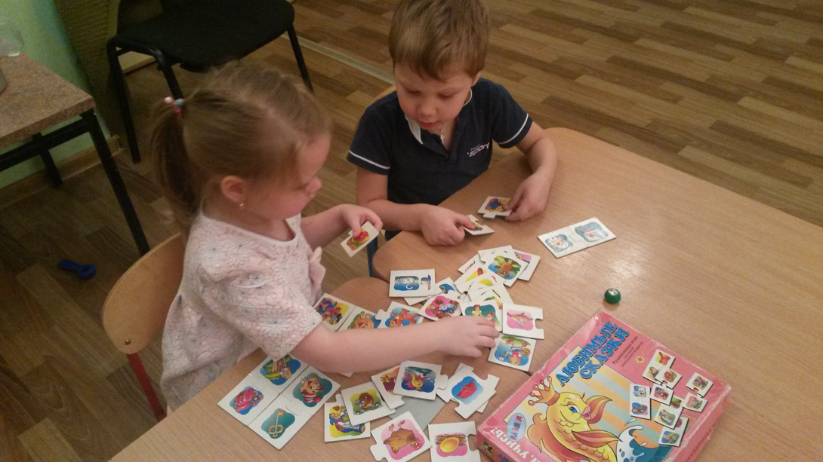

Театр для ребёнка – это всегда праздник, яркие, незабываемые впечатления. В группе есть несколько видов театров для инсценировок любимых сказок:
- Пальчиковый
- Настольный
- Кукольный
С помощью кукольного театра воспитатель группы подготовила и показала ребятам инсценировку их любимой сказки «Заюшкина избушка»:
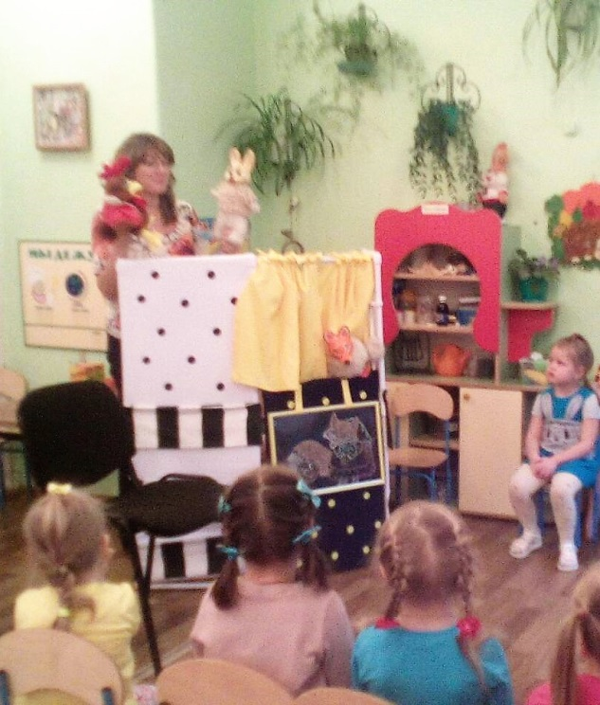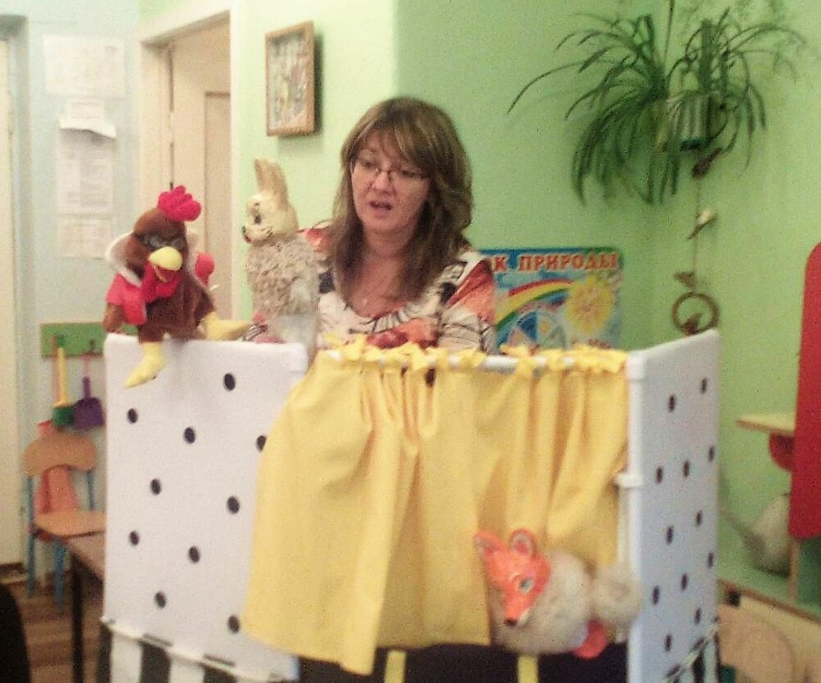

Ребята и сами с большим удовольствием перевоплощались в того или иного персонажа сказок, переживая происходящие в них события.
Инсценировка сказки «Репка»
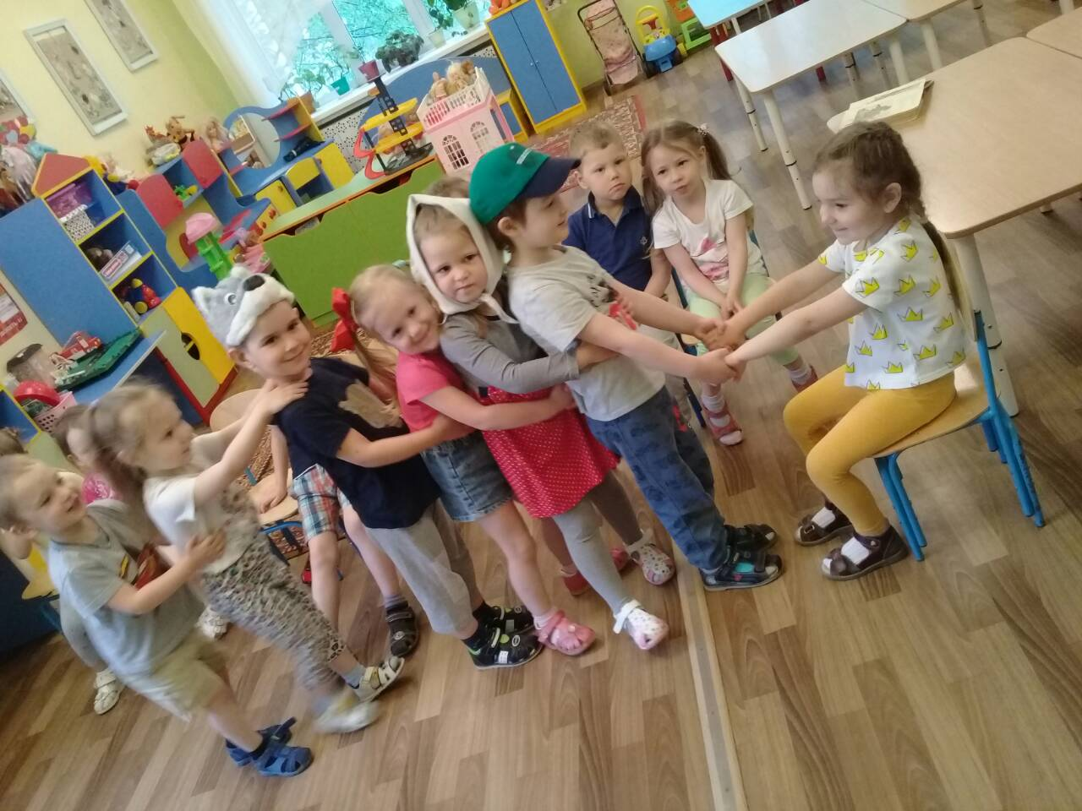

Подбирали вместе с детьми музыкальные инструменты для сопровождения героев сказки (Д\и «У кого какой голос»). Игры такого характера помогают вырабатывать интонационную выразительность, правильный темп, силу голоса, мимику.

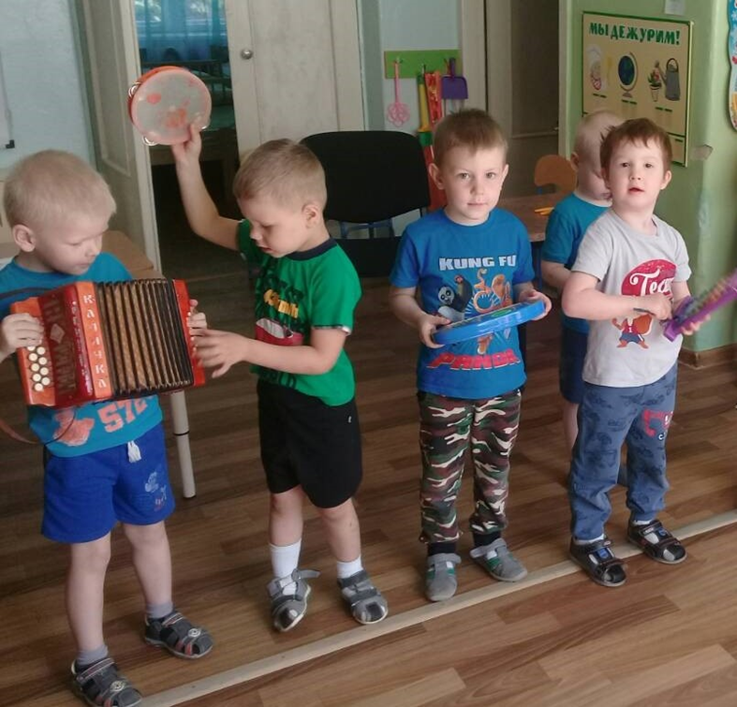

Встреча со сказками происходит через художественное творчество
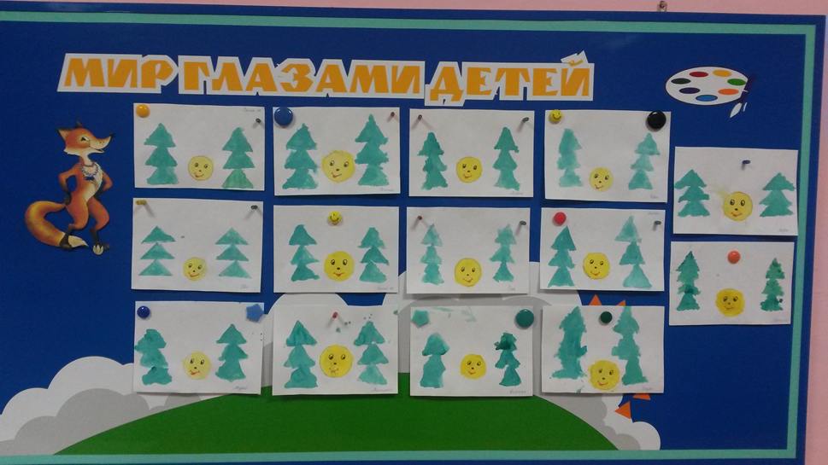

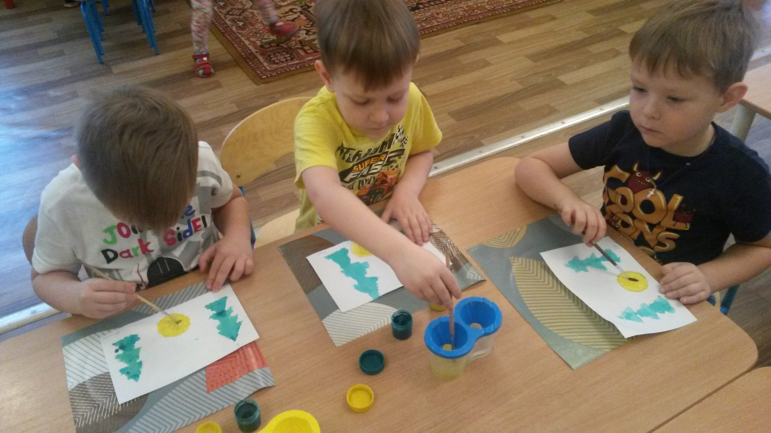

Особым успехом в нашей группе пользуются раскраски с персонажами любимых сказок.
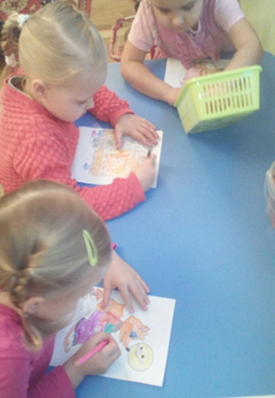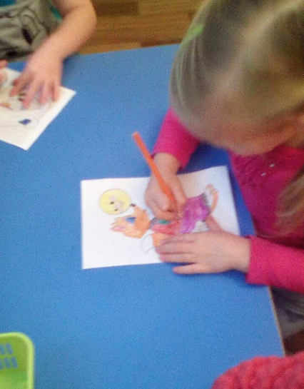

Очень понравился детям сказка «Гуси-лебеди» с использованием настольного театра, на просмотр которой мы ходили в младшую группу №9
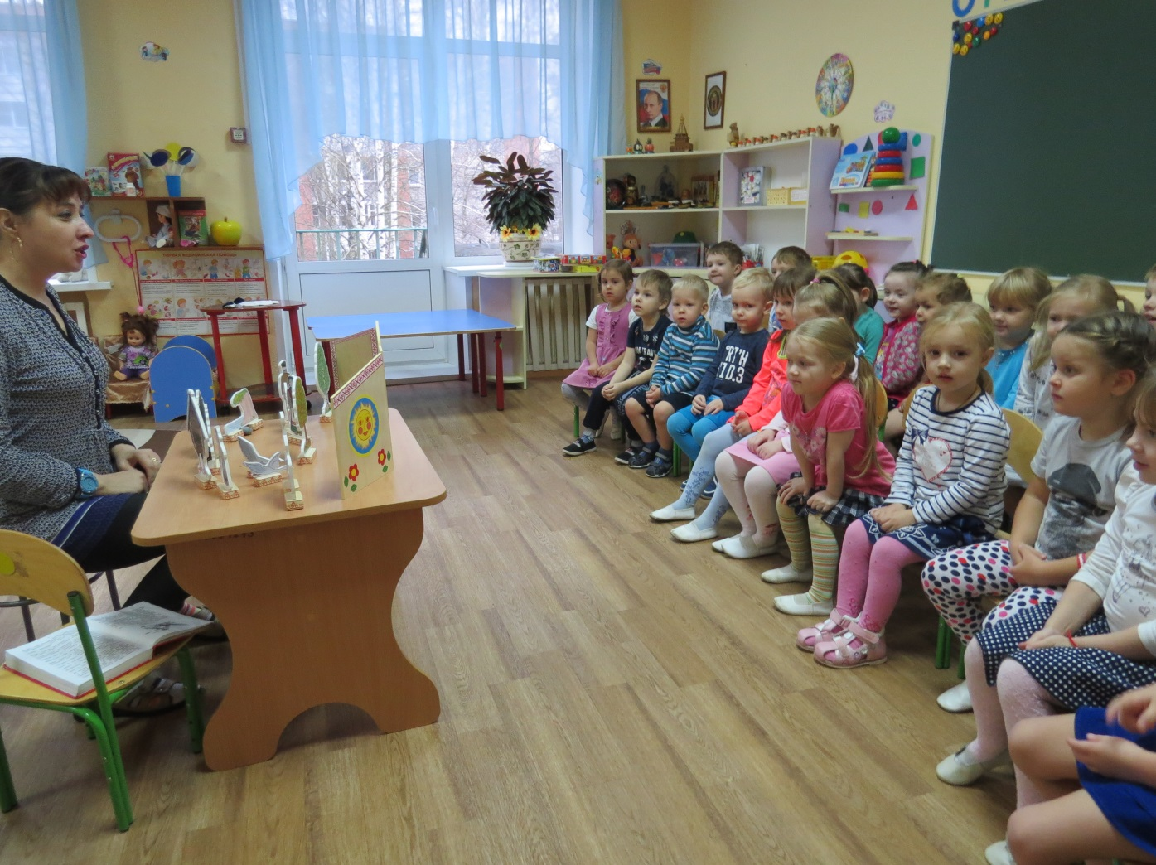
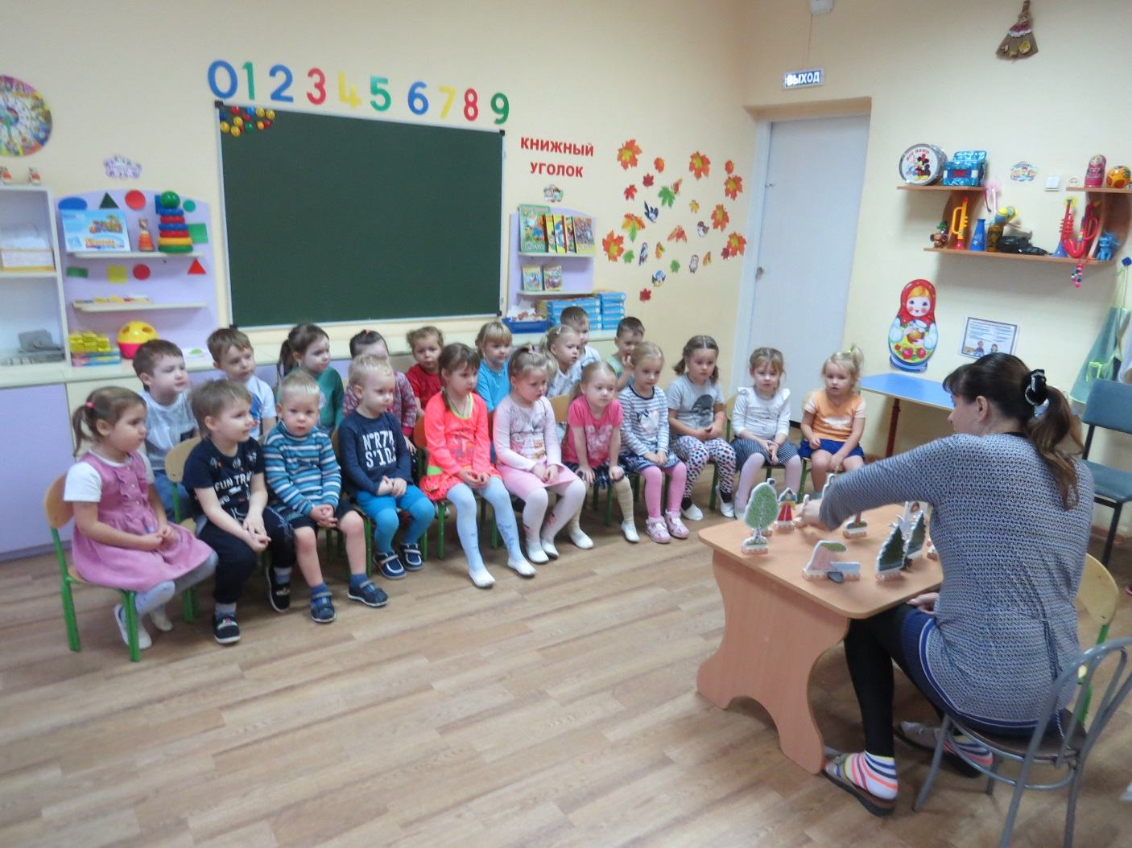

На тематической неделе я познакомила детей с мнемотаблицами и использовали их для пересказывания знакомых сказок.

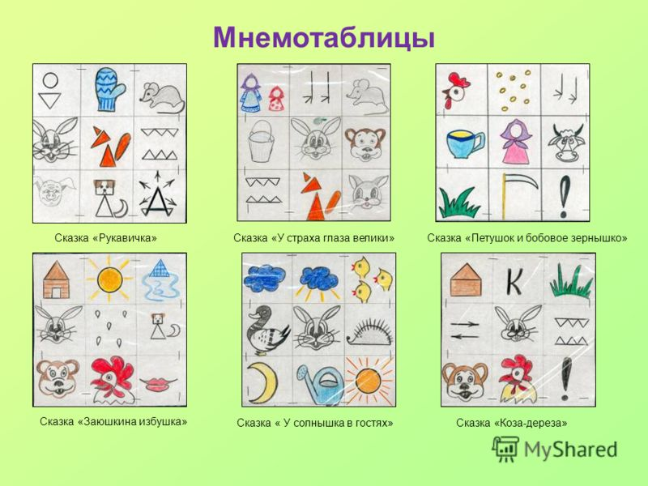

Пытались вместе придумать сказку, используя созданную нами самостоятельно мнемотаблицу.

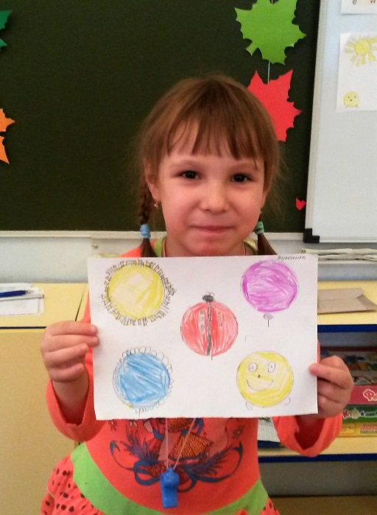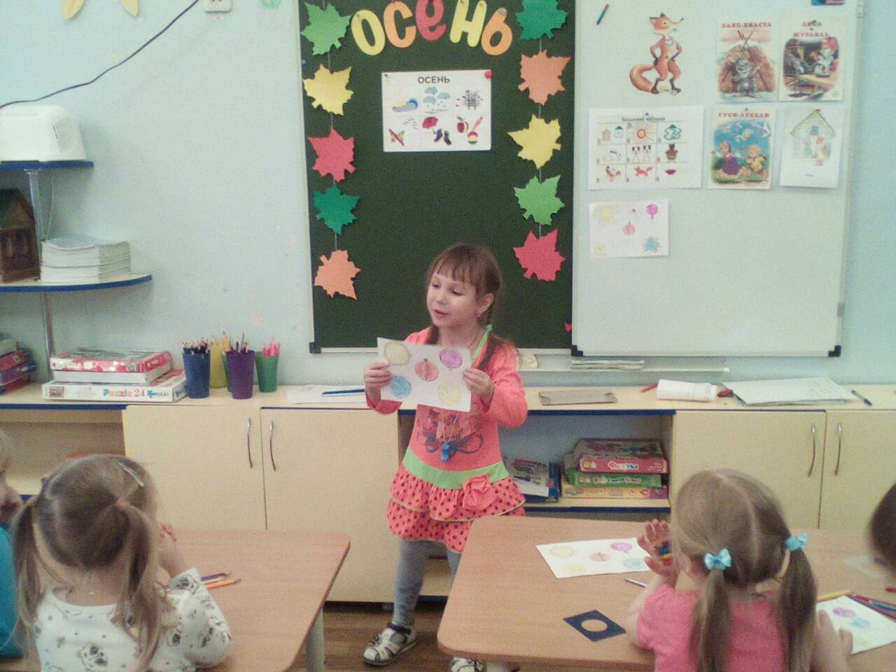

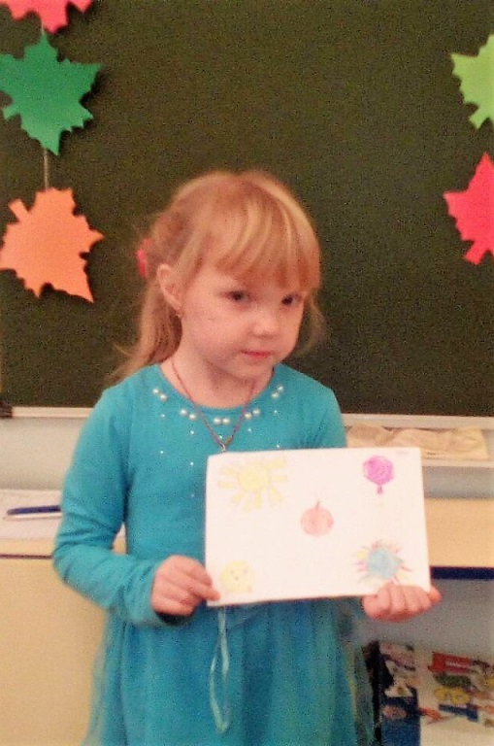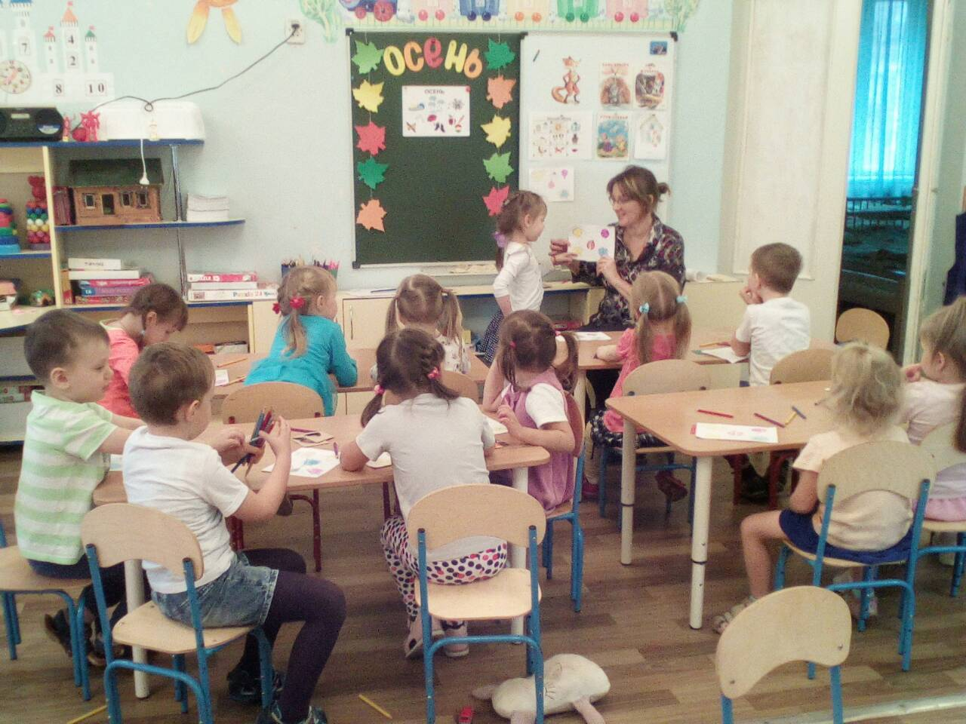

Завершилась Неделя сказок викториной, где дети смогли применить свои знания, отвечали на вопросы, связанные со сказками, угадывали мелодии из мультфильмов, играли в сказочные эстафеты, играли, танцевали и, конечно, получили сладкие призы!
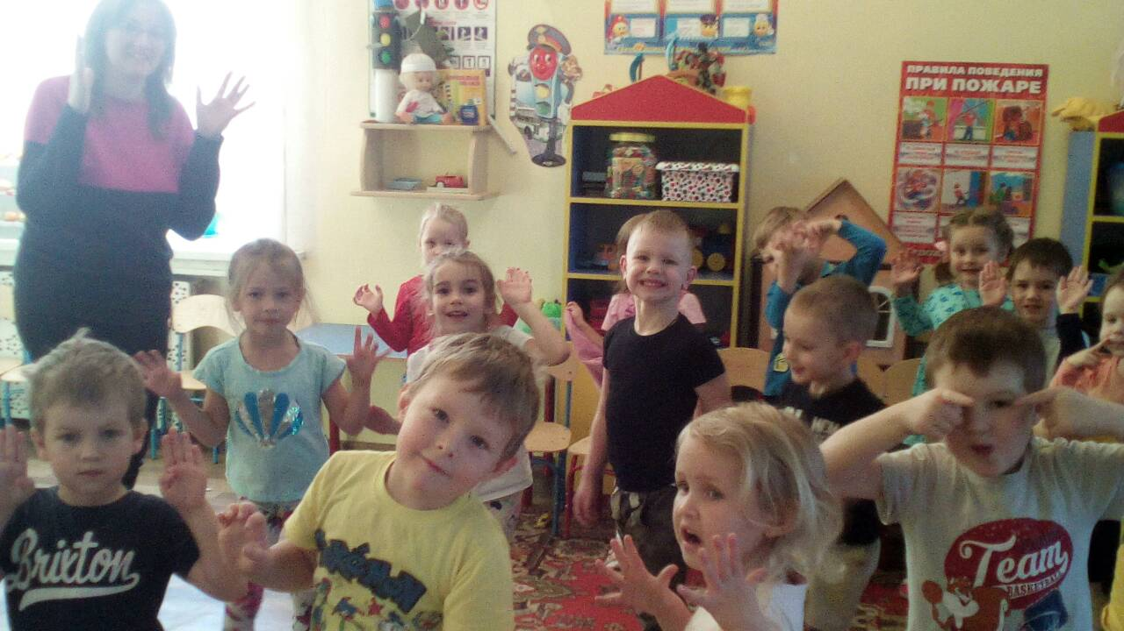

Подготовила воспитатель Боронина О.В.
Ноябрь 2018г.

